Les divinités
Il existe une multitude de divinités vaudoues au Benin, représentant chacune des éléments clés de l’univers :

HEVIOSSO (Feu)

AYIDOHWEDO (Air)

DAN (Eau)

SAKPATA (La Terre)
Les Vaudous seraient donc, des médiateurs entre Dieu et les hommes. Ils obtiennent des faveurs, mais sont également les exécuteurs des vengeances divines.

Hevioso/ Xebiosso/Shango/chango : divinité du feu et de la foudre
Frère de Gou, il est le dieu du feu de la foudre ainsi que le dieu de la justice. Il a trois épouses : Oba, Oya et Oshun. Shango est représenté avec une double hache, symbole de la foudre, sur la tête. Il est également représenté avec six yeux, et parfois trois têtes.
Son symbole est une hache à double tranchants.
Ses animaux sont le bélier, le cheval, la colombe et le faisan.
Les adeptes de Shango portent des vêtements de couleur rouge et blanc.
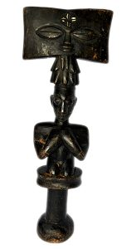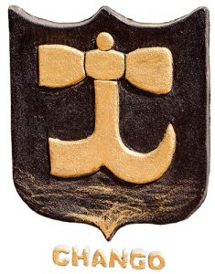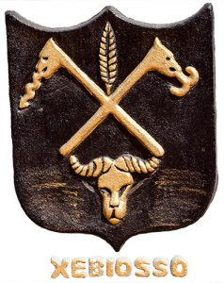

Ogou : divinité du fer et de la guerre
On le trouve souvent sous d’autres noms comme Gu, Ogun, Ogu, Ogum, Ogou, Ogoun, Ogorin, Ogu-badagri, Saint Jacques ou Saint Sébastien.
Il est le dieu du fer, le dieu de la guerre, le chasseur des pirates. Il est représenté par un amas de fer. Ogou est le dieu des forgerons et de tous ceux qui utilisent ce métal : agriculteurs, chasseurs, guerriers, bouchers, barbiers, menuisiers charpentiers et sculpteurs. Il s’agit du frère de Shango. Ses attributs sont les couleurs rouge et bleu, le sabre, le coq rouge, le rhum, le tabac, les haricots rouges et le riz, l’igname, les coqs rouges et les taureaux rouges.
Ogou représente la puissance et la liberté.
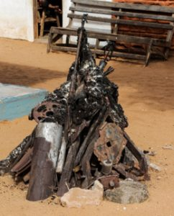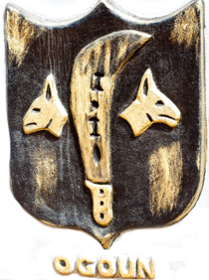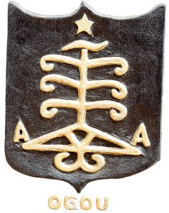

Damballa Woedo : divinité de la fécondité, de la bonté et de la connaissance
On le trouve souvent sous d’autres noms comme Damballa ou Saint Patrick.
Il est l’époux d’Ayida Wedo (Aïdo woedo), divinité du ciel et des tempêtes. Il offre des connaissances, du savoir et des conseils judicieux. Il vit près des rivières et des sources d’eau. Ses attributs sont la couleur blanche, les œufs, la farine, le sirop de maïs et les poulets blancs.
Les symboles de Damballa Woedo sont le serpent, l’arc-en-ciel et l’éclair.
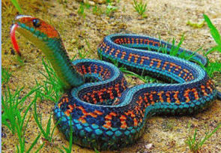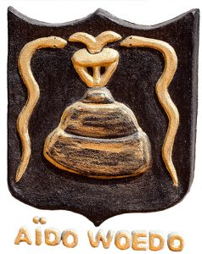

Oxumare/Dan /Tovodoun /Nensuxué : la divinité de l’eau, de la prospérité et du bien-être
Dan désigne le serpent, plus particulièrement le python, un animal sacré qu’on ne doit pas tuer. Il est soit considéré comme l’assistant de Shango ou l’une des épouses de Shango. Il correspond à Saint Patrick ou Saint Bartholomew dans le vaudou chrétien.
Dan a assisté à la création et soutient l’univers. Il est parfois dessiné comme étant un serpent, mais peut prendre diverses formes selon les communautés. Il règne non seulement sur la santé et la vie, mais aussi sur la maladie et la mort. Il est responsable de la communication entre les deux sphères, supérieure et inférieure, du cosmos.
Le Vaudou Dan existe alors sous plusieurs déclinaisons : Tohossou, Todan, Aguédjidan et Attindan.
Il est également le maître de tout ce qui est allongé, y compris le cordon ombilical. Sa couleur est le jaune.
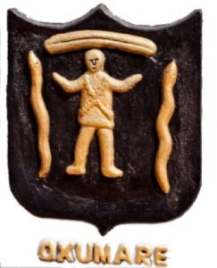

Sakpata :
Sakpata est le Dieu de la terre ou de la variole, plus largement des maladies éruptives ou contagieuses. Sakpata est aussi nommé Ayinon, le propriétaire de la terre. Ce statut lui confère la responsabilité de nourrir les hommes en leur offrant des produits agricoles. Dieu de l’abondance, il est imploré pour de bonnes moissons. Il correspond à Saint Lazare.
Son symbole est la jarre trouée qui rappelle les boutons et les taches indélébiles laissés par les maladies qui lui sont associées, sur le corps des personnes qui en sont atteintes. Les adeptes du Sakpata portent les couleurs rouge, noir et blanc. Sakpata nourrit l’homme en lui donnant le maïs, le mil et toutes les autres céréales.
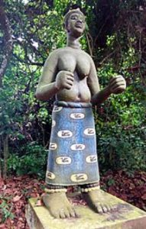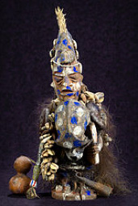

Loko Atissou/ Loko : le gardien des sanctuaires, mais surtout la divinité de la végétation
Loko confère aux feuilles des arbres leurs propriétés magiques. Il s’agit d’une personnification des plantes. Il est identifié comme Saint Joseph. Sa compagne est Ayizan.
Divinité Hougan, médecin et initiateur, son symbole est l’asson. Il est la divinité des nouvelles, identifié aussi à Saint Gabriel. C’est lui qui donne l’asson. C’est un guérisseur dont la couleur est le jaune ou parfois le rouge. On lui donne de l’alcool à boire et du bœuf à manger.
Ses adeptes fument la pipe et tiennent une canne à la main. Les offrandes à son intention sont déposées dans des sacs accrochés aux branches d’un arbre sacré.
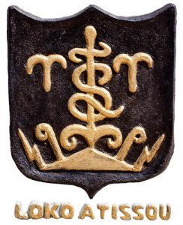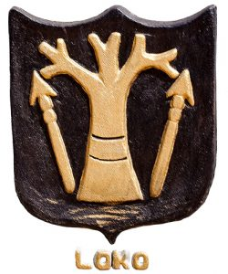

Ayizan/ Ayizan Avlékété/ Ayizan DODO : la divinité du commerce et des marchands
Épouse de Legba et compagne de Loko Atissou, elle est la protectrice des marchés et la patronne des marchands. Cette divinité est reconnue pour sa bienfaisance. Elle apporte la guérison par les plantes et accorde la protection et sa puissance aux initiés. Ayizan, qui est représentée par Sainte Claire, protège contre les mauvais sorts. Elle ne boit pas d’alcool. Ses symboles sont les feuilles de palmier et les bougies.
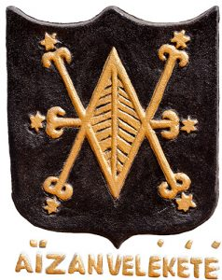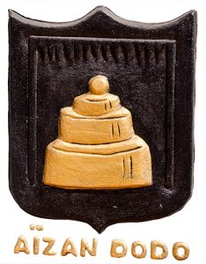

Avléketé/Azaka/nommé aussi Avlékété-Tins ou vaudou Avlékété Gbimgbo, est une divinité de l’eau
Avlékété était la divinité suprême la plus adorée de la cité de Godomey. Avlékété est un Vaudou qui commande les énergies qui séparent l’eau de la terre. Avlékété est malicieux, farceur et en perpétuel mouvement. Il forme une triade avec Agbé et Houtous, tous des fils de Mawu-Lisa. Avlékété est le génie qui contrôle le mouvement des vagues. Le temple principal de Hou se trouve à Ouidah. On prétend qu’il a la force de faire exécuter tous vos désirs, peu importe qu’ils soient en lien avec l’amour, la carrière, la richesse, la vengeance, la santé ou la justice.
Son symbole est le crapaud, respectueusement appelé tohè (oiseau d’eau). Pour ses adeptes, il symbolise la fécondité, l’abondance et la présence permanente de l’eau.
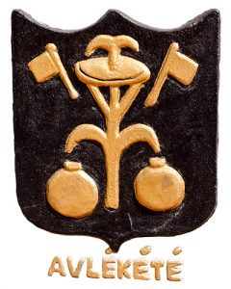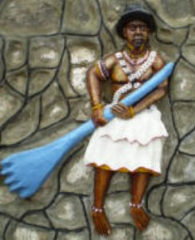

Lègba/Elegba/Esu
D’après la légende, Lègba ou Elegba est soit le dernier fils ou le fils ainé de Mawu et de Lisa.
Il est assimilé à Saint Pierre, qui détient les clefs du Paradis et de l’Enfer selon le vaudou haïtien, ainsi qu’à Saint Antoine et Saint Lazare.
Dans le vaudou africain, la notion de paradis et d’enfer n’existe pas. Par conséquent, Lègba (Eshu) est le dieu le plus important, car il est le dieu des croisements et de la réflexion. Son rôle d’intermédiaire est secondaire. Il forme avec la divinité Fa (ou Ifa) un couple porteur de la pédagogie de cette culture.
On note deux théories sur la légende de Legba. Selon la première légende, l’être suprême Mawu a convoqué les Vaudous pour les envoyer sur terre. Lègba s’est alors présenté le premier, sans prendre le temps ni la politesse d’apporter un cadeau. Il ne portait qu’une simple plume sur la tête. Mawu, fâchée, l’a renvoyé. Dépité, Lègba est descendu sur terre sans instructions ni but véritable. Il a erré dans des lieux inconnus, ne sachant que faire. Comme il connaissait les langues des deux mondes, soit les langues divine et humaine, il a mis à profit cette compétence en devenant le messager entre les mondes divin et profane.
La seconde légende indique que Lègba pourrait être non pas le dernier né, mais au contraire, le premier né « préféré » de Mawu, un enfant malformé né longtemps avant la série d’enfants normaux.
Ses symboles sont la croix, les clés, le bâton de marche, les béquilles et les miroirs. Ses couleurs sont le blanc et le rouge.
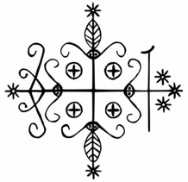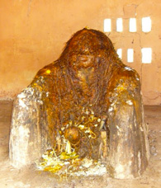

Fâ/IFa/Afa : la divinité de la providence qui symbolise le destin de chaque être humain
Fa est là où les esprits vaudous viennent parler aux humains.
Selon la tradition Fon du vaudou dahoméen, Mawu-Lisa, le créateur double, a envoyé deux messagers sur la Terre pour informer les êtres humains qu’ils auraient leur propre fa, parole ou écriture sacrée, qui serait leur destin. Chaque jour, Mawu-Lisa donnait cette écriture à son assistante, Lègba. Chaque jour, Lègba savait qui allait naître ou mourir, les dangers auxquels chaque personne aurait à faire face et les personnes à qui la fortune sourirait. Lègba apportait à chaque individu son fa. On questionne Fa à l’aide d’un chapelet nommé Odu.
Fa est aussi un oracle originaire du Nigeria. La ville Ifè au Nigeria est le sanctuaire du fâ.
Les 16 Dou ou ODU (symboles) du fâ sont les suivants.
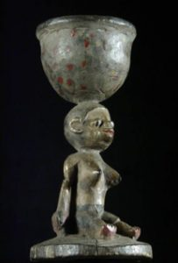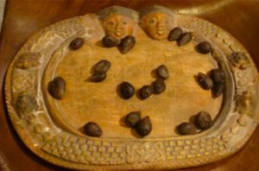

Itcha Nla/Orisha/Orisa
Au départ, une ethnie formant la mosaïque culturelle du Bénin qui appartient au groupe linguistique des Yoruba.
Il s’agit d’une divinité majeure dans le vaudou. Itcha Nla est le nom donné au vaudou en langue nago ou yoruba. Il s’agit aussi du terme qui désigne l’ensemble des mythes, des chants, des histoires et des légendes yoruba.
Le concept d’Orisha fait appel à des notions spirituelles complexes. Les Orisha ne sont pas des forces naturelles à l’état brut comme plusieurs autres divinités vaudoues, mais plutôt des êtres humains divinisés qui vivaient jadis sur terre et qui ont créé avec les forces naturelles une chaîne de relations entre le divin et le terrestre au bénéfice des hommes. Pour remercier les Orisha, ceux-ci leur rendent hommage en faisant des offrandes et des sacrifices nécessaires au maintien de leur pouvoir. Les Orisha sont représentés par un caméléon qui s’adapte à toute situation.
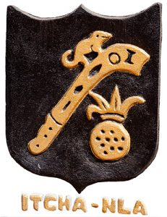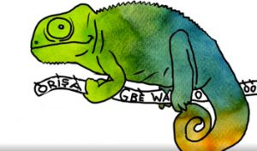

Le panthéon vodoun: 05 cultes mythiques et mystiques du Bénin
Publié le 7 mai 2021, par Fifonsi
Les pratiques religieux occupent une importante place dans la vie des béninois. Ainsi, le Bénin est riche de par sa diversité culturelle. Les cultes et traditions diffèrent d’une ethnie à une autre.
Le vodoun à une divinité qui désigne un être spirituel, c’est-à-dire à une qualité divine. Mais le culte vaudou s’intéresse aussi à d’autres entités surnaturelles, telles que les ancêtres divinisés et les monstres (et autres animaux).
Voici 05 Principales divinités vodoun :
- Légba
- Héviosso
- Sakpata
- Dan
- Gou
Ces divinités se fondent sur la croyance en des esprits invisibles et très puissants. Ces esprits sont parfois des ancêtres morts. Ils ont une grande influence sur la vie des hommes et sont en contact avec un dieu suprême.

Lègba
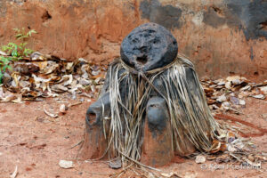
Le lègba est l’un des grands divinités du panthéon vodoun. Le légba est matérialisé par une motte de terre plus ou moins géante érigée souvent à l’entrée des villages, des maisons ou au cœur des marchés. Il est censé apporter protection, paix et prospérité, il peut également punir.

Hêvioso
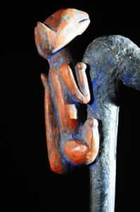
Hêvioso est une divinité du ciel qui se manifeste par la foudre. Il est symbolisé par une double hache. Il est le dieu justicier qui châtie les voleurs, les menteurs, les malfaiteurs.

Sakpata

Le Sakpata encore appelé la terre, il est très craint et les gens n’osent pas prononcer son nom. C’est la divinité qui propage la variole.

Dan
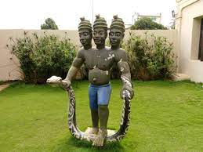
Le Dan c’est le serpent. En effet, il se manifeste à travers l’arc-en-ciel. Il peut aussi se présenter aussi sous forme d’un homme et combler de richesses ceux qui l’accueillent bien.

Gou

Le Gou c’est la divinité des forgerons, des chasseurs ou de tous ceux qui manipulent le fer ou les armes en fer. Il est un dieu représenté par un amas de ferrailles. Il protège mais il peut punir également par des accidents sanglants.
Tous ces divinités ont pour vocation de protéger ses adeptes de toutes formes de sorcellerie. Cependant, ils sont souvent dirigés par un sorcier vaudou communément appelé « Awonon » ou « Bokonon » ou encore» hounon » qui fait des sacrifices d’animaux ou des scarifications sur le corps soit pour vous protéger, soit pour vous couvrir de richesses, soit pour vous apporter une santé obuste .

Cultures mythiques et mystiques du Bénin

CULTURE
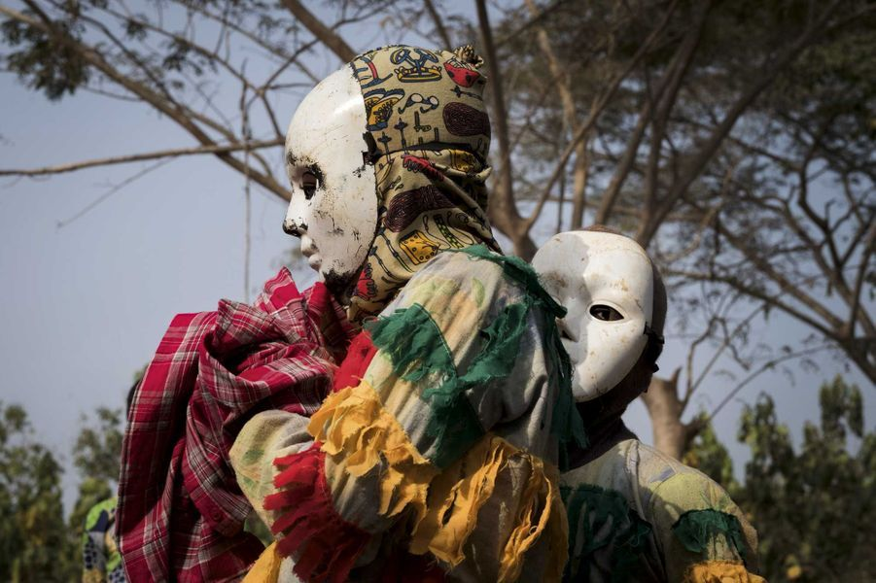
Par Anne Rasatie1 février 2021
Pour ne rien manquer de l'actualité,
inscrivez-vous à la newsletter depuis ce lien
Recevez du contenu exclusif, de l'actualité, des codes promos Nofi Store ainsi que notre actualité évenementielle chaque week-end !
La plateforme Djaale vous fait découvrir les cultes du Bénin. La spiritualité et les pratiques religieuses occupent une place importante dans la vie des béninois au quotidien. Le pays est riche de part sa diversité culturelle : les cultes et traditions diffèrent d’une ethnie à une autre.

LE CULTE DU VAUDOU
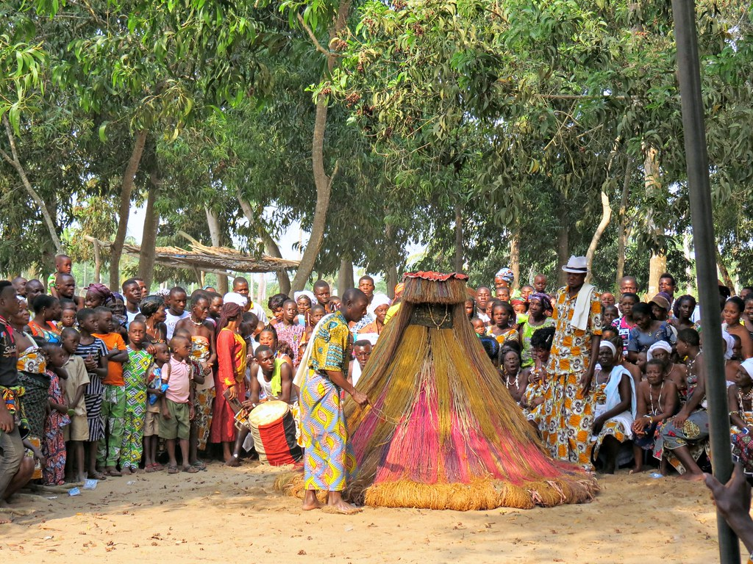
Le vaudou est une religion animiste qui a pris naissance au Bénin vouant un culte aux esprits. Dans le vaudou on retrouve donc plusieurs divinités : Erzulie (le dieu de l’amour), Gu (le dieu de la guerre), Sakpata (le dieu de la variole) et Damballa (l’esprit de connaissance).
Initialement, il a pour vocation de protéger ses adeptes de toutes formes de sorcellerie. Il est dirigé par un sorcier vaudou ou communément appelé “marabout” qui pratique des sacrifices d’animaux ou des scarifications sur le corps, soit pour vous protéger, soit pour vous couvrir de richesses, soit pour vous apporter une santé de fer… etc. Tout dépend de la demande de celui qui reçoit le rituel.

LE CULTE DES MORTS OU EGUNGUNS
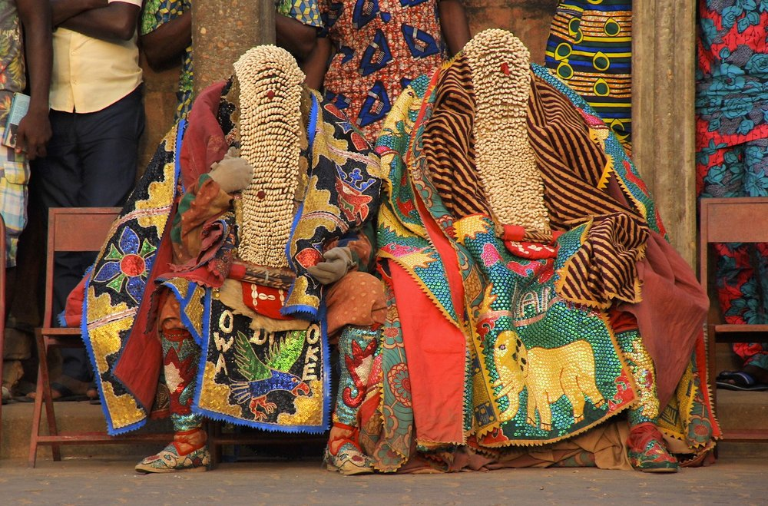
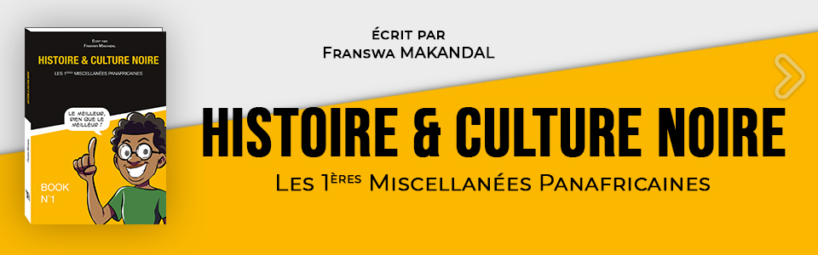
NOFISTORE

Le culte des egunguns représente l’esprit du mort revenu pour se manifester aux vivants. Les egunguns sont une institution remémorant les souvenirs des morts car ces adeptes croient que les âmes de leurs défunts sont encore avec eux.
En signe distinctif, chaque adepte du culte habille son egungun de tissus variés et richement garnis avec des décorations de toutes sortes. On les retrouve le plus souvent lors des cérémonies de décès, des grandes manifestations culturelles et des fêtes de réjouissance, ou également pendant des périodes bien précises de l’année. La sortie des Egunguns n’est pas un simple événement. Elle nécessite une grande préparation de la part des chefs de cette divinité et de ses adeptes. Des offrandes sont faites aux dieux à travers plusieurs rituels sacrés où on demande l’assistance des dieux et des ancêtres défunts. La veille de la sortie des egunguns, tard dans la nuit, s’organise en cérémonie la plus importante appelée « la cérémonie d’Igbé Agan » qui annonce la sortie des revenants au cours de laquelle chefs des egunguns, adeptes et initiés se lancent à la chasse d’un esprit imaginaire appelé « Agan ».

“MAMI-WATA” OU LA DÉESSE DES EAUX
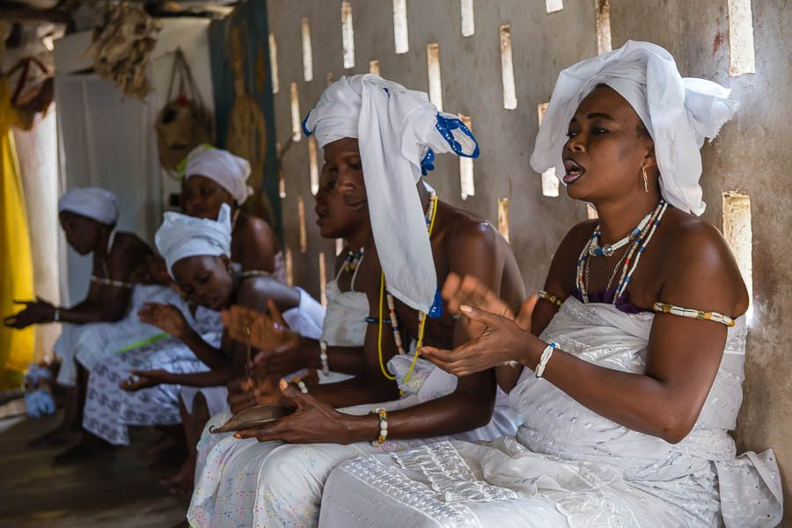
Crédit: Laurent Moreau
La majorité de ses adeptes sont des femmes appelées « Mamissi ». Le rite d’initiation dure 23 heures et se déroule la plupart du temps au bord de la mer; c’est à cet instant que mami-wata les possède et leur parle. À l’issue du rituel, chacun reçoit au fur et à mesure le don de la guérison et le pouvoir de voyance. Pendant les cérémonies d’initiation, les mamissi sont toujours en pagne blanc, symbole de propreté et de pureté.

Bénin : au cœur du culte des ancêtres, à la frontière du royaume des morts
BéninSUIVRE CE THÈME

Dans le village de Gbegoudo (sud-est du pays), trois égoun-goun (revenants) attendent la fin de la cérémonie qui se déroule chez un membre de leur clan.
Faire revenir les esprits des défunts parmi les vivants, tel est la fonction du rite de l’Egoun. Pour la première fois, un photographe, le Français Stephan Gladieu, a eu accès à ce monde secret.
ANNE CANTIN Publié le 15/09/2020 à 19h47 - Mis à jour le 05/04/2021
SAUVEGARDER L'ARTICLE
Partager sur :

Pendant plusieurs années, Stéphan Gladieu s’est rendu au Bénin pour photographier les adeptes du culte de l’Egoun. Un rite par lequel les clans familiaux honorent leurs morts (un ancêtre lointain disparu il y a des centaines d’années, une tante récemment décédée…) et les font revenir parmi les vivants. Il a eu le privilège de pouvoir assister aux cérémonies d’invocation des esprits et de faire le portrait d’égoun-goun («revenants» en langue yoruba). Une expérience qui l’a marqué à jamais.
GEO : Les égoun-goun sont ces personnages que l’on découvre dans votre reportage posant ou traversant les villages. Ce sont donc des êtres de chair et d’os ?
Stéphan Galdieu : Pas exactement, un égoun-goun est une entité appartenant au royaume des morts, c’est l’esprit d’un ancêtre auquel on a associé un génie de la nature possédant une force spécifique (par exemple Kpa-Djé, qui a le pouvoir de tuer les sorciers). Mais, quand le revenant rend visite à ses descendants, il prend une forme concrète. Il est incarné par un homme caché sous un «masque», un pagne richement décoré couvrant tout le corps.
Publicité
Ce culte se pratique-t-il partout au Bénin ?
EN IMAGES AU BÉNIN, UN RITE POUR FAIRE REVENIR LES ESPRITS DES DÉFUNTS PARMI LES VIVANTS

VOIR LE DIAPORAMA
L’Egoun est surtout présent dans le sud du pays, à Ouidah, et dans l’ouest, dans les villes de Porto- Novo, Sakété et Pobé, près de la frontière avec le Nigeria, d’où ce rite est originaire. Traditionnellement, seuls les Yoruba, qui constituent 14 % de la population, le pratiquaient. Mais il a été adopté par d’autres peuples, comme l’ethnie majoritaire, les Fons (44 % de la population).
A-t-on une idée du nombre d’adeptes et d’initiés ?
Non, l’étendue de cette pratique est impossible à quantifier, car elle est le fait de sociétés secrètes. Dans des villages où je suis passé, seule une dizaine de personnes pratiquait l’Egoun. Alors qu’à Porto- Novo, il y a plusieurs milliers d’adeptes. Certaines réunions peuvent rassembler 700 égoun-goun. Au coût des masques, on mesure l’importance que ce culte revêt pour les gens. Selon leur statut social, les familles dépensent entre 400 et 8 000 euros par parure – dans un pays où, selon la Banque mondiale, le revenu mensuel moyen est de soixante-cinq dollars par habitant.
Quand demande-t-on aux ancêtres de revenir ?
On les consulte pour des moments clés de la vie. Leur aide est requise pour résoudre des problèmes conjugaux ou professionnels, pour réussir un examen. Ils apparaissent aussi lors des grandes réunions annuelles ou triennales par lesquelles les dignitaires d’un clan honorent plusieurs ancêtres à la fois. Mais ils peuvent eux-mêmes demander à revenir, par l’intermédiaire du fa, l’oracle.
Publicité
Comment se déroule l’invocation des esprits ?
Le processus est complexe. Les rites principaux se déroulent au secret, dans un lieu appelé le couvent. Le fa entre tout d’abord en contact avec l’ancêtre en faisant des offrandes d’huile de palme, de soda, de farine et de sang. Selon l’importance de la cérémonie, il sacrifie un poulet, une chèvre ou un boeuf. Ensuite, il demande au mort s’il accepte de venir et à quelles conditions (il jette des noix de kola et observe la façon dont elles retombent). Si les signes sont propices, l’oracle invoque l’esprit face à un autel constitué de branchages qui symbolisent la forêt sacrée faisant office de sas entre le monde des morts et celui des vivants. Les profanes restés à l’extérieur du couvent entendent des tambours, des cris rauques : l’esprit est arrivé.
Les couvents sont réservés aux seuls initiés, que se passe-t-il si un profane y pénètre ?
Il est fouetté ou battu de façon monumentale. Parfois tué. Mais on ne peut y entrer accidentellement. Des symboles (souvent des drapeaux) sont accrochés sur le toit ou le mur qui indiquent qu’il s’agit d’un lieu interdit.
Quand les égoun-goun sortent du couvent, là aussi la frontière entre profanes et initiés est marquée…
Oui, lorsqu’ils parcourent les rues lors des cérémonies ou pour se diriger vers la maison de leurs descendants, ils sont encadrés par des gardiens qui écartent les imprudents, car il se dit que tout contact avec le masque d’un égoun-goun peut être fatal aux vivants. J’ai vu des gens se faire frapper parce qu’ils avaient touché le pagne par inadvertance. Et ils ont dû organiser une cérémonie pour s’excuser auprès de l’ancêtre. Ce qui coûte cher !
Comment avez-vous eu l’idée de ce sujet ?
Publicité
Je collectionne des masques africains depuis longtemps. Et, en faisant des recherches sur Internet, je suis tombé sur la photo d’un égoun-goun. Mais j’ai trouvé très peu d’informations à son sujet. Ce qui m’a intrigué. J’ai décidé d’aller voir sur place.
Vous êtes le premier photographe professionnel à avoir pu accéder à tous les rituels. Comment avez-vous fait ?
J’ai mis des mois à trouver un premier contact qui m’a présenté un balé (un responsable de couvent). Par son intermédiaire, j’ai rencontré d’autres balé. J’ai pu photographier des égoun-goun et des cérémonies dans les lieux publics. Mais pas dans les couvents. J’étais frustré de ne rien comprendre de ce qui se tramait. Un jour, alors que j’exprimais cette insatisfaction, Ismael Fatoumbi, l’algaba général (chef suprême des égoun-goun) de Porto-Novo, m’a proposé de suivre une initiation.
Quelle a été votre réaction ?
J’ai d’abord refusé : je ne suis pas africain, encore moins yoruba et, surtout, je ne voulais pas qu’on imagine un instant que j’entreprenais cette démarche dans une optique opportuniste ! Puis l’idée a fait son chemin. Ce culte fait écho à quelque chose de très profond en moi. Au rapport personnel que j’entretiens avec la mort, à laquelle j’ai réchappé plusieurs fois. Ismael Fatoumbi a fini par me persuader. Aujourd’hui, je suis un initié. Ça a changé ma façon de considérer l’existence. Ce rapport direct au monde des morts m’a ancré dans le présent et m’a fait prendre conscience qu’il était primordial de ne pas se laisser porter par la vie, mais d’exister pleinement. Désormais, je veux accomplir des choses qui donnent du sens à ma présence sur terre. Je ne considère plus rien comme acquis – alors que, souvent, l’éventualité de perdre ce que nous possédons nous tétanise. Enfin, si je le souhaite, je peux m’adresser à la communauté Egoun. J’en fais partie, je sais qu’elle est là pour moi.
Publicité

Le Bénin, Terre du Vodoun
Pour rentrer dans l’histoire du Bénin et parler de sa primauté au plan culturel et principalement du monde vodoun, un bref aperçu sur la géographie dudit pays serait nécessaire. En effet, le Bénin est un pays de l’Afrique de l’ouest ayant une superficie de 114763 km2. Limité au Nord par le fleuve Niger (Niger) ; au Nord-ouest par Burkina Faso ; à l’Ouest par le Togo ; à l’Est par le Nigéria et au Sud par l’océan atlantique, Ce beau pays est composé de plus de vingt différents groupes socioculturels dont chaque groupe a son histoire, sa langue et ses traditions tous coiffés par le vodoun. Dans cet article, je vous présente en quelques mots le monde profond du Vodoun.bref

Le Concept du Vodoun
Le monde vodoun est souvent associé au Mystérieux pour tous, indépendamment du moment et du lieu, par conséquent ce qui relève du divin. On peut donc dire que quelqu’un qui meurt devient vodoun au sens littéral mais cela ne veut pas dire que tout le monde l’adorera. En d'autres termes celui qui meurt part vers un monde inconnu et sans aucun doute divin. Ainsi toute manifestation d’une force qu’on ne peut définir ; tout phénomène dépassant les limites de l’imagination est Vodoun et réclame donc un certain culte précis.
Il faut comprendre plus loin que le vodoun n’est pas uniquement caractérisé par le mystère ou tout ce qui à trait aux mystérieux, mais le vodoun traduit dans d’autres sens une tentative de domination et de domestication par l’être humain. L’homme capture ces forces ou puissance dont l’explication dépasse son entendement et prise pour surnaturelles. Au-delà de capturer, l’homme doit s’assurer la maîtrise de ces forces et donc la maîtrise du monde et de la vie en dominant les phénomènes naturels. Parlant de forces surnaturelles, il faut noter qu’il est question des quatre éléments divinatoires dont l’eau, l’air, le feu et la terre ayant chacun une divinité associée et ses dérivées selon le monde vodoun.
Précédent Suivant

La divinité Hêbiosso (dieu du feu)
Le culte de Hêbiosso ou dieu du feu ou du tonnerre permet aux africains et aux Béninois en particulier d’apaiser la colère du tonnerre et aussi attirer les faveurs de ladite divinité. Grâce à cette divinité, on a généralement la pluie et donc ce vodoun contribue à nourrir le monde. Le vodoun Hêbiosso accroît l’instruction morale et civique de l’homme.

La divinité Sakpata (dieu de la terre)
L’adoration du vodoun Sakpata joue un rôle très important dans la vie des Béninois en leur offrant sa protection. Outre sa protection, le vodoun sakpata est porteur de nombreux bienfaits, aide à avoir des enfants et du travail et épargne des mauvais incidents.

La divinité Oro (dieu de l’air)
Le vodoun Oro est partisan de la paix dans les sociétés et communautés. Il lutte contre les esprits de la sorcellerie et aussi contre les maladies.

La divinité Tohossou (dieu de l’eau)
Résidant dans l’eau, cette divinité n’offre ni poisson ni animal mais ouvre le chemin du bonheur et à avoir des enfants si on l’adore. Il faut ici marquer la différence entre la sirène (la reine des eaux ou esprit des eaux) connu sous le nom vernaculaire Mami wata et la divinité Tohossou.

La divinité Egun (Esprit de mort)
Le vodoun Egun ou esprit de mort ou revenant est l’interface entre les vivants et les morts des familles concernées et la collectivité. Cette divinité à pour rôle la protection de la population des mauvais esprits et donne la santé et bénédiction. Il est le garant de la sécurité et prévient de la mort suspecte. C’est aussi le protecteur par excellence de l’écosystème forestier.

La divinité Zangbeto
Le vodoun Zangbeto ou encore gardien nocturne est une divinité gardien de nuit. Il a le devoir d’assurer la sécurité publique en lieu et place de la police. Les dignitaires s’en servent pour interdire le jet d’ordures à certains endroits et pour protéger les forêts et bois contre les coupures ou destruction.

Conclusion
Le monde vodoun toutefois associé au mysticisme est originaire de Bénin. Il faut noter que le vodoun outre son côté mystique offre d’énormes possibilités de succès, amour, harmonie et de vivre ensemble aux africains et particulièrement aux béninois. C’est donc capital de sauvegarder ces richesses culturelles dont dispose le Bénin pour un avenir meilleur aux populations grandissantes. Mais il sera nécessaire de commencer à résoudre le problème de comment arriver à une sauvegarde effective de ce patrimoine culturel.
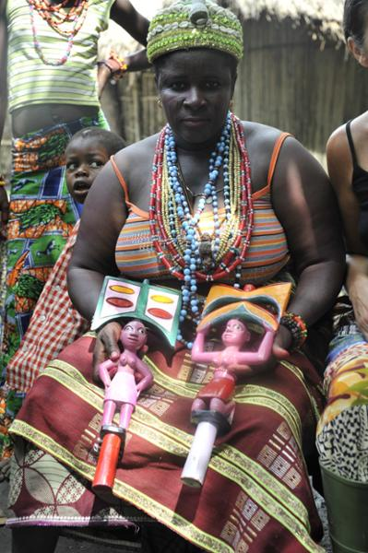

La divinité des jumeaux : pratiques et symbolisme
20 févr. 2019
Le panthéon Vodoun béninois offre une pluralité d’esprits divinisés et hiérarchisés dont les esprits majeurs sont en langue fon du Bénin : le HEVIOSSO, le SAKPATA, le DAN, le GOU, le FA, le TOLEGBA…, pour ne citer que ceux-là. Au rang de ces divinités, on en retrouve une spéciale et particulière qu’on appelle le XOXO ou la divinité des jumeaux. Etymologie au Bénin, notamment dans le sud, les jumeaux sont classés au rang des divinités. Son origine remonte à la statuette remise à Hangbe en guise de remplacement de son frère jumeau Akaba disparu mystiquement. En effet selon l’histoire, Le roi Houegbadja (1645-1685) avait donné naissance à Akaba et Hangbe, des jumeaux. Akaba succéda à son père et un jour, il aurait fait une confidence à sa sœur jumelle Hangbe en disant : "je ne mourrai pas comme tout le monde, je disparaîtrai et on ne me verra plus jamais". Il aurait remis à sa sœur une statuette en lui faisant les recommandations suivantes : "tiens ma sœur, c'est mon remplaçant; considère-la comme moi-même. Prends soin d'elle et sache que notre symbole est le Singe’’.
Les traditions veulent ainsi que les jumeaux décédés soient représentés par une statuette que le second garde. Leurs miracles et différentes manifestations font d'eux des divinités exceptionnelles. La tradition béninoise, en plus de ces conventions scientifiques, tout enfant né par le siège (agôssi: fille, agôssou: garçon) est également considéré comme un jumeau et traité de la même manière que les jumeaux « scientifiques » Quel sens donne-t-on à la venue des jumeaux, et que signifie en réalité la présence de ces êtres divinisés dont toutes les autres divinités bénéficient la grâce ?

Sens et significations des jumeaux
La naissance d’un jumeau dans une famille n’est jamais le fait du hasard. Dans les considérations sociologiques les jumeaux qui naissent ont toujours un message à apporter. Il peut s’agir d’un message de paix, de bonheur, de joie mais parfois aussi il peut s’agir d’une alerte, d’une tristesse ou d’un malheur qui va s’abattre sur la famille. Le Fâ est l’oracle qui permet d’interroger les jumeaux et de comprendre les tenants et les aboutissants de leur venue. Ainsi donc les membres de la famille se rendent chez le bokônon, très tôt le matin. Le bokônon appelle par son fétiche l’esprit des jumeaux qui vient discuter avec les parents des enfants et pouvoir expliquer les raisons qui ont motivé leur venue dans cette famille. Par la même occasion, l’esprit des jumeaux va donner les directives concernant les différents rituels à faire pour que la paix règne dans la famille et pour que l’abondance comble les parents et alliés. Ils sont le signe de bonheur. La divinité Xoxo (jumeaux) est une divinité de bonheur.

Deux âmes nées du même ventre le même jour
La naissance de jumeaux suscite des sentiments d’une ethnie africaine à l’autre. Certaines leur voueront une adoration sans bornes, estimant qu’ils sont le fruit d’une bénédiction. A l’Ouest du continent dans les pays comme le Bénin, ils sont choyés et même un peu considérés comme des demi-dieux. Chose très curieuse qui pousse d’ailleurs certains touristes qui visitent notre beau pays à s’intéresser à ses êtres à part entière, totalement différents du commun des mortels. D’ailleurs la présence de jumeaux dans une famille oblige ses membres à des égards constants et à mille précautions. Les jumeaux représentent les énergies actives masculines et passives féminines. Lorsqu’arrive la naissance de jumeaux dans un groupe adepte du Vaudou, elle suscite beaucoup d’émoi. Beaucoup de pratiques culturelles et religieuses ont résisté aux temps et sont parvenus aux générations actuelles. Même l’évangélisation à outrance qui a envahi les populations n’a vraiment pas entamé la foi des populations dans leurs croyances au culte des jumeaux. En dépit de la modernisation, certaines pratiques culturelles comme le culte des jumeaux résiste au temps sur l’ensemble du territoire béninois. Ceci explique le fait que dans de nombreuses familles, une importance capitale est accordée à la vénération des statuettes de jumeaux. Leur naissance est l’occasion de saluer l’arrivée sur terre d’êtres exceptionnels. Au Bénin la mère de jumeaux mixtes est considérée comme une élue de Dieu qui a donné la vie à des êtres qui auront une grande destinée et fait l’objet de bien des attentions. Or pour les Occidentaux, les jumeaux mixtes ne sont pas des vrais jumeaux.

Comment on représente les jumeaux ?
Une fois nés, ils font partie du quotidien de leurs parents, même s’ils ne sont plus présents sur terre dans leur enveloppe charnelle. Lorsqu’un jumeau meurt, le survivant met de côté la moitié de sa nourriture et la moitié de tous les cadeaux qu’il reçoit. En terre béninoise, on remplace l’enfant défunt par une figurine qui est nourrie, habillée, lavée et portée comme le serait l’enfant vivant. Cette figurine prend la place du défunt. La femme va même jusqu’à porter dans un pagne attaché autour de la taille, les figurines du jumeau ou des jumeaux morts, ainsi que la figurine de l’esprit des ancêtres. Des bois, sculptés et jaunis à la forme d’un être humain. D’aucuns diraient des poupées à l’africaine. C’est ce que pensent la plupart des étrangers qui prennent contact pour la première fois avec les ‘’xoxo’’. Mais en réalité ces statuettes sont plus que du bois. Elles représentent les gardiens de l’âme de jumeaux décédés. C’est ainsi qu’est né le culte des jumeaux, un culte qui force encore l’admiration des nombreux touristes qui ont eu le privilège d’assister et de toucher des doigts la vénération de la divinité des jumeaux.

Pratiques rituelles dédiées à la divinité des jumeau
"Les jumeaux ne meurent pas, ils sont allés chercher du bois de chauffe à la forêt". C’est ce que laissent entendre la plupart. Ces êtres génétiquement et morphologiquement identiques qui sont vénérés dans la tradition africaine et qu’on considère comme une divinité venue habiter parmi les humains. Ces statuettes qui cohabitent avec les hommes, loin d’être du fétichisme ou un comportement irrationnel révèlent la réalité socioculturelle de plusieurs communautés et autres tribus béninoises. L’une des particularités du Vaudou au Bénin est sans nul doute la vénération des jumeaux. Elle occupe une position qui remonte à des coutumes ancestrales africaines. Dans la tradition, le respect dont jouissent les jumeaux, vivants ou morts, repose sur la croyance en un couple de jumeaux divins. Chaque famille ayant des jumeaux, morts ou vivants, doit apporter des offrandes. Les prescriptions de l’esprit des jumeaux varient d’un jumeau à un autre et d’une famille à une autre. Mais ce qui reste constant, c’est que lors de la cérémonie des jumeaux, ces derniers désignent de nouveaux parents à savoir: père, mère, oncle et tante. On prépare des repas particuliers à base de l’huile de palme et de farine de maïs. Dans la vie quotidienne, il est important de traiter les deux enfants à égalité. Sinon ils peuvent réagir avec une très grande susceptibilité. Dans le Vaudou, on considère que ce manque de respect envers les statuettes, se traduit par davantage de maladies et de malheurs au sein des familles ayant des jumeaux. Il arrive même que les jumeaux lancent des sorts puissants contre leurs parents, ce qui se traduit souvent par une maladie non identifiable. Si un tel acte est découvert, le prêtre Vaudou devra lors d’une cérémonie, punir les enfants jusqu’à ce qu’ils jurent de retirer le sort qu’ils ont jeté contre leurs parents.

Le culte des jumeaux attire les touristes
Nombreux sont les béninois qui accordent une dévotion inédite à la représentation de leurs enfants ou frères jumeaux. La faune et les parcs nationaux, peuvent attirer les touristes au cours de leurs différents voyages dans le pays, mais ce culte dédié aux jumeaux captive plus leur attention du fait au-delà des statuettes en bois, ce sont des âmes à vénérer. Ce phénomène de la réincarnation des âmes et l’appel de l’âme à travers les sculptures restent un mystère non encore élucidé pour la plupart des visiteurs étrangers qui viennent en tourisme au Bénin. Certains touristes repartent du territoire béninois sans avoir la chance de voir un autel de la divinité des jumeaux, ni même d’assister une fois à un rituel dédié à la divinité des jumeaux. Pourtant cette divinité fait partie intégrante du riche patrimoine culturel béninois non encore exploré par les milliers de touristes. Elle reste la grande curiosité du pays. Sans être exhaustif, on ne peut omettre l’importance de culte dans le domaine touristique béninois. On chante les louanges et on prend particulièrement soin de ces petits êtres dont on pense que le pouvoir sera très grand. De fait, ils jouissent de quelques privilèges Il est un peu plus clair qu’on ne peut visiter le paysage touristique du Bénin sans se rendre à l’autel de la divinité des jumeaux où vous pourrez être guéri miraculeusement par leurs pouvoirs surnaturels de guérison, mais aussi de bénéficier de multitude de grâces. Le Bénin est un vivier de jumeaux, alors la chance de croiser ce type d’amulettes lors d’un voyage est élevée. De tous les vodoun, le culte des jumeaux est le plus puissant et le plus vénéré, aussi bien au Bénin qu’en Afrique. Faites de votre séjour au Bénin, un séjour parfait en prenant le chemin qui mène à la divinité des jumeaux

Bénin, le berceau du vaudou

L’animisme est la première religion au Bénin. Et la mieux partagée quand on sait que, quelle que soit la religion importée qu’ils pratiquent, les Béninois restent en majorité attachés au vaudou.
Lorsqu’on parle de religion au Bénin, les statistiques indiquent 27% de chrétiens, 22% de musulmans et 37% d’animistes. Mais en vérité, la religion animiste, qu’on l’appelle «vodou» ou «vodoun» au sud, et «serpent» ou «fétiche» au nord, est bien plus importante qu’on ne lui en donne.
L’animisme (les religions traditionnelles) est, de loin, la première religion du pays. Et la mieux partagée quand on sait que, quelle que soit la religion importée qu’ils pratiquent, les Béninois restent en majorité attachés au vaudou. Y compris ceux qui sont profondément imprégnés de la culture occidentale.

Une terminologie contestée
Le vodoun est né de la rencontre des cultes traditionnels des divinités Yorouba du Nigeria (Orisha) et des divinités Fon et Ewe, au moment où le royaume d’Abomey tentait de mettre Oyo et Abeokouta sous régence (entre les XVIIe et XVIIIe siècle). Il désigne aujourd’hui les cultes traditionnels du sud au sens strict du terme, et par extension toutes les religions traditionnelles du Bénin.
L’origine du mot vodoun prête encore à polémique à ce jour. Certains dignitaires Fon pensent qu’il proviendrait de «vo-bo-dou» qui signifie littéralement en langue Fon «se mettre à l’aise pour manger». Elle serait inspirée par l’idée de «l’esprit de partage avec les divinités». Mais cette explication ne fait pas l’unanimité —loin s’en faut.
L’appellation vodoun ou vodou adoptée par l’Etat en 1994 pour instituer la fête des religions traditionnelles le 10 janvier de chaque année, depuis la fin du parti unique et du marxisme-léninisme en 1990, n’est qu’une question de commodité. Une façon d’utiliser une sorte de label déjà bien connu à travers le monde, mais qui englobe toutes les religions traditionnelles du Bénin.
Une dénomination commune qui a suscité de vives dissensions à l’époque, au sein de la Communauté nationale du culte vodoun du Bénin (CNCVB), entre les représentants du sud menés par feu Sossa Guèdèhounguè et ceux du nord par feu Sa Majesté Orou Douarou Bambérémou. En effet, ces derniers ne se reconnaissaient pas dans cette terminologie —d’autant plus qu’entre le nord et le sud, les cultes ne sont pas les mêmes, au-delà de l’esprit de la pratique. Le débat est donc loin d’être achevé à ce sujet.

Une religion qui résiste à tout, même à la révolution
Sous le régime révolutionnaire qui a duré 17 ans, le vaudou a été traité de tous les noms: «obscurantisme», «pratique rétrograde», «fétichisme», etc. Cela n’a pas pour autant empêché les dépositaires du culte vaudou de continuer à pratiquer leur religion comme si de rien n’était.
Un chef religieux du nord du pays, défiant les marxistes-léninistes de l’époque, est allé jusqu’à dire, non sans humour, que «depuis que le monde existe, on n’a jamais vu les bouses de vache se transformer en vache». Comme pour leur dire que la révolution ne pouvait pas empêcher les gens de pratiquer leur religion.
Il aura fallu la Conférence nationale souveraine de février 1990pour redonner au vaudou ses lettres de noblesse. Et c’est le président Nicéphore Soglo, chrétien bon teint qui, en son temps, concéda ce droit aux adeptes des religions traditionnelles.
Depuis, le vaudou est une religion au même titre que l’islam et le christianisme. Mieux, elle connaît un engouement et une expansion certains. «Je suis sincèrement chrétien, mais cela ne m’empêche pas d’être attaché à la religion de mes ancêtres, le vaudou. Pour moi, cela n’est pas incompatible», confie un maître catéchiste.

L’origine du vaudou
Le vaudou, à l’origine, n’a rien à voir avec la sorcellerie ou la magie noire. Dans la cosmogonie de l’aire culturelle Adja-Tado au sud (Adja, Fon, Goun Ewe…), c’est une pratique religieuse qui consiste au culte d’un Dieu créateur (Mahou) au-dessous duquel se trouvent d’autres dieux inférieurs (Sakpata: dieu de la variole; Ogoun: dieu du fer; Mami Wata: déesse de l’eau, etc.) qui servent d’intercesseurs à l’homme pour atteindre Dieu tout-puissant.
Dans la cosmogonie de l’aire culturelle Gour au nord (Natemba, Bètammaribè, Gourmantché…), à la notable différence du sud les intercesseurs sont plutôt les ancêtres ou les morts —qui ne sont jamais tout à fait morts. D’autant plus que pour cette société, ce qu’on appelle la mort n’est que la séparation du corps et de l’âme de l’homme. Le corps étant matériel et l’âme immatérielle, l’âme reste donc éternelle. Ce qui revient à dire qu’elle s’inscrit, quelque part, en droite ligne dans la philosophie de la transcendance.

Des morts bien vivants et bienveillants
Les ancêtres qui sont morts et leurs descendants qui vivent constituent ainsi deux mondes qui s’interpénètrent. Les morts ne sont pas morts, comme disait le poète Birago Diop. Ils sont régulièrement sollicités par les vivants quand quelque chose ne va pas ou quand il faut implorer Dieu. Tout en étant dans l’au-delà, ils continuent de régenter la vie sur terre et de veiller au respect des us et coutumes. C’est pour cela que, de temps à autre, on leur fait des offrandes.
Des morts auxquels on reste attachés jusqu’au moment où l’on va les rejoindre dans l’au-delà et au royaume de Dieu. En somme, le vaudou est l’ensemble des forces invisibles ou surnaturelles et les procédés qui permettent de communiquer et de rester en harmonie avec elles.

Une culture nécessaire
C’est cette religion qui, à l’époque, a permis aux esclaves de garder non seulement espoir, mais aussi contact avec leur terre natale. La force de croire en Dieu et en la protection de celui-ci a aidé les uns et les autres à supporter les conditions inhumaines et l’éloignement qui étaient les leurs. Transmise de génération en génération, on retrouve encore actuellement cette pratique dans de nombreux pays d’Amérique latine, où elle s’est enracinée au fil des âges.
Il convient cependant de faire une différence entre les différents cultes vaudou. Si à Cuba, Haïti et dans les Antilles on retrouve le vaudou venu tout droit du Bénin, au Brésil on pratique celui du Nigeria. Pour le Père Michel Dujarier, qui a vécu 33 ans au sud du Bénin:
«Le Vodun est encore bien vivace dans ses pratiques et surtout dans sa mentalité profonde, et se manifeste dans le quotidien, surtout lors des difficultés, même parfois chez ceux qui, sincèrement, ont adhéré au christianisme.»
Pas étonnant donc, que le syncrétisme religieux soit monnaie courante dans les pays de tradition vaudoue. Que l’on soit chrétien ou musulman, on est quelque part tout aussi à l’aise dans un temple vaudou. Pour Dujarier:
«C’est le problème d'une culture qui porte une vision profonde de la vie et qui demeure inconsciemment en concurrence avec une seconde vision, celle du monde moderne. Or elle réapparaît toujours comme nécessaire, celle à laquelle on recourt, lors d’événements importants. La destruction actuelle de cette vision risque d’être catastrophique surtout si rien d'autre ne restructure.»
Le Bénin est incontestablement le berceau du vaudou. Et le vaudou qui a résisté à l’esclavage oppose aussi la même force au modernisme. Après les querelles de leadership entre les deux chefs vaudou Adja et Fon Sossa Guèdèhounguè et Daagbo Hounon, et les clivages nord-sud qui ont agité la CNCVB, elle semble avoir retrouvé une certaine cohésion.
Comme quoi, les religions traditionnelles ont encore de beaux jours devant elles au Bénin —en dépit de l’implantation de l’islam et du christianisme depuis des siècles. Et ce ne sont pas les nouvelles sectes qui poussent tous azimuts comme des champignons qui vont les ébranler outre mesure.
Marcus Boni Teiga
Marcus Boni Teiga
Ancien directeur de l'hebdomadaire Le Bénin Aujourd'hui, Marcus Boni Teiga a été grand reporter à La Gazette du Golfe à Cotonou et travaille actuellement en freelance. Il a publié de nombreux ouvrages. Il est co-auteur du blog Echos du Bénin sur Slate Afrique.
Ses derniers articles: Lettre à mon cousin Barack A-t-on vraiment voulu tuer Boni Yayi? Il faut privilégier les Bleus évoluant en France
BENIN: La divinité Oro à l'origine

Pobè, 06 juillet (ABP) - Le mythe raconte que Ogou, le dieu du fer avait demandé à sa sœur Oro, une divinité de sexe féminin et dieu du vent, de venir sur la terre pour offrir des sacrifices à Dieu, le créateur en colère, pour demander son indulgence et obtenir son pardon, après que des divinités qui vivaient toutes avec Dieu l'aient offensé.

Dans son voyage vers la terre, la légende révèle que Oro s'est mise toute nue, et a confié ses habits à une autre divinité qui l'accompagnait, à mi-chemin entre le ciel et la terre, afin de permettre au sacrifice de vite se propager aux quatre vents.

Etant venue sur la terre pour déposer le sacrifice composé de tous les fruits, les femmes qui ont vu toute nue Oro ont commencé par se moquer d'elle. La divinité a essuyé des coups de fouet, des jets de pierres. Confuse et couverte de honte pour sa nudité, le dieu du vent est allé se cacher dans une forêt. La divinité qui l'avait accompagné est retournée au ciel pour informer Ogou de la situation.

Ogou, dieu de la vengeance et de la justice descendit et tua toutes les femmes. Il bloqua le chemin aux hommes qui étaient allé aux champs, et leur réclama sa sœur. Les hommes répondirent qu'ils n'en sont pour rien. Mais ils tenaient à expliquer à Ogou qu'une dame est venue nue, et s'est cachée dans la forêt, suite à l'acharnement des femmes contre elle.

Arrivé à l'entrée de la forêt, Ogou l'appela. Oro refuse de sortir parce qu'elle était toute nue. Ogou l'a vêtu avec des branches de rameaux. «Repartons maintenant au ciel», ordonna Ogou. Oro s'obstina et choisit la forêt pour demeure, avec pour compagnons fidèles qui lui donneront à manger dans la forêt, les hommes. «A partir de ce jour, seuls les hommes sont autorisés à me suivre dans mes consécrations rituelles. Les femmes, pour avoir vu et ne pouvant pas se garder de me vilipender ne me verront plus. Quiconque d'entre elles commet ce déicide est voué à la mort», a censuré Oro.

Emue, la divinité Ogou prit la décision sur elle de rester sur la terre avec sa sœur Oro pour la venger. Raison pour laquelle, le dieu du fer cohabite avec sa sœur Oro dans la forêt.
La légende indique que cette situation a provoqué la descente sur la terre de plusieurs autres divinités pour qui Dieu a créé une atmosphère invivable, du fait de leurs offenses.

Bénin : quand les divinités vaudoues se promènent sur la plage de Ouidah

Dimanche dernier, comme chaque 10 janvier au Bénin, des milliers de voudounsi (adeptes du vaudou) venus essentiellement du Sud du pays mais aussi d’Afrique centrale (Gabon, Cameroun, RDC), des Antilles, d’Europe et des État-Unis… se sont retrouvés sur la plage de la Porte du non-retour, à Ouidah, pour célébrer la fête nationale du vaudou instituée en 1993.
13 janvier 2016 à 17:29
Par Wendy Bashi - à Ouidah
Mis à jour le 13 janvier 2016 à 19:05
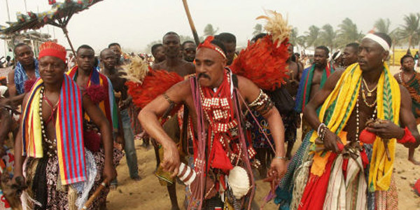
Des adeptes du vadou en pleine danse rituelle en 2005 . © Erick Ahounou/AP/Sipa
Dans la rue, sur la plage, près de la Porte du non-retour… Ils sont partout, ce dimanche 10 janvier, à Ouidah, une ville située à une quarantaine de kilomètres à l’ouest de Cotonou. Mamy Watta (déesse de l’eau), Ashina (dieu du tonnerre), Sakpata (dieu de la terre), Ogou (dieu du fer), Kokou (dieu guerrier) et d’autres comme les Zangbeto (gardiens de la nuit), les Kouvito (revenants) sont célébrés dans la ferveur. Pendant toute une journée, cérémonies officielles, libations, processions, immolation d’animaux se succèdent à un rythme effréné.
« Je suis le fils de Mamy Watta (la déesse des eaux), c’est ma maman. Je lui ai tout donné. Ma vie, ma femme, mes enfants, tout. Depuis que je pratique son culte je vais mieux, ma vie est meilleure qu’avant », témoigne Adjakpassi, ancien photographe et cameraman de profession. Ce père de famille a embrassé le vaudou il y a six ans. « Depuis que je pratique ce culte, je vis à l’aise avec ma femme et mes enfants. Ils mangent à leur faim », dit-il. Tissus de couleur noué autour de la taille, immenses colliers de perles multicolores autour du cou, l’homme se tient devant un groupe de femmes toutes de blanc vêtues, comme lui. Ce sont des « Mamy », adeptes de la reine des eaux, elles aussi.
VOUS SAVEZ, LE VAUDOUN N’A RIEN DE NÉGATIF. IL N’APPORTE QUE DU BIEN, COMME JÉSUS CHRIST AUX CHRÉTIENS
Elles portent également des perles dans le cou, autour des bras et des chevilles. Certaines d’entre elles ont posé des statuettes qui ressemblent à une poupée miniature autour de leurs reins ou de leur poitrine. Assises sur la plage, à quelques pas de l’océan Atlantique et de la Porte du non-retour, certaines iront bientôt à l’eau munies d’une casserole et procéderont à des prières pour leurs déesses tandis que, pendant ce temps là, les autres entonneronnt des cantiques ancestraux.
Kougbla Bessanh est tailleur ; il vit non loin de la plage de Ouidah et depuis vingt ans il assiste à ce rendez-vous incontournable. « Dans le culte de Mamy Watta il n’y a pas de que des femmes », explique-t-il. « Il y a des Mamy hommes et femmes. Moi-même, je fais partie aussi du culte de la reine des eaux. Vous savez, le vaudoun n’a rien de négatif. Il n’apporte que du bien, comme Jésus Christ aux chrétiens ».
« Vaudoun là, c’est pas la politique »
Depuis 1993, Ouidah se pare de ses plus beaux atours, chaque 10 janvier, jour de la fête nationale du vaudou. Dignitaires de la ville et de ses environs, délégations royales venues du Gabon, du Cameroun, du Togo voisin, de la RDC ainsi que d’autres régions du pays, tous sont présents pour célébrer les divinités d’un culte réputé être né au Bénin, dans cette ville, cité historique des Pédah.
« À l’époque, nous nous sommes dit que cela manquait », rappelle l’anthropologue Désiré Ologoudou. « Toutes les traditions récentes avaient pignon sur rue. Il ne manquait que le culte de nos aïeux qui nous concerne directement. Sous le gouvernement de notre ami Nicéphore Soglo, nous avons créé cette fête pour répondre à la demande de la communauté vaudoue qui est une grande communauté. Rien que dans le sud du Bénin ils représentent entre 60 et 70% de la population », affirme-t-il. Soit au moins quelque 3 millions de Béninois.
Pourtant tous les adeptes ne participent pas nécessairement aux célébrations publiques. En parcourant les artères de la ville, certains magasins et autres buvettes sont ouverts. « Je ne fête pas le vaudou. Je suis chrétienne », confie la propriétaire du restaurant la Miséricorde. « Vous savez ici, tout le monde pratique le vaudoun : même ceux qui se disent chrétiens, ils vont prier à l’église mais ils prient aussi nos dieux », nuance Dieudonné, un homme d’un certain âge. « Ici toutes les religions cohabitent. En face de la basilique de Ouidah, il y a le temple des pythons, animal totem de la ville. Tout est une question de point de vue ».
Petite surprise, cette année, comme la fête s’est tenue à quelques semaines de l’élection présidentielle, les participants ont pu assister à une allocution du Premier ministre candidat Lionel Zinsou, en fin de journée sur la plage. De quoi s’assurer le soutien d’une partie de la communauté ? Difficile à dire. Car, comme l’ont répété plusieurs vodounsi sur la plage, pendant le discours : « Vaudoun là n’est pas dedans. Vaudoun là, c’est pas la politique ».

